Lifecare SP

Manual
SIP i öppenvård

För
Närsjukvård
och
psykiatrisk öppenvård

Version 2021-06-01

Innehåll
1. Allmän information om Lifecare 2
2. Inloggning 3
3. Menysidan i Lifecare 4
4. Samordnad individuell plan, (SIP) i öppenvård 5
5. Starta en SIP planering i öppenvården 5
6. Skapa underlag till SIP 6
7. Skicka kallelse till SIP i öppenvård 9
8. Återkalla kallelsen till SIP 10
9. Kalla till ett nytt SIP-möte efter återtaget möte 11
10. Pågående SIP 11
11. Inplanerade möten ses i kalendern 11
12. Starta SIP mötet via kalendern 12
13. Dokumentera/uppdatera i SIP: en 12
14. Ändra samordningsansvarig 15
15. Läsa SIP-dokumentationen 17
16. Utskrift av SIP 18
17. Registrera fast vårdkontakt 19
18. Genomför SIP-möte 20
19. Lägg till deltagare på SIP: en 21
20. Lägg datum för uppföljning 21
21. Skriva uppföljningskommentar på insatser 22
22. Behov av uppföljningsmöte. Kalla till uppföljningsmöte 23
23. Pågående SIP eller avsluta SIP: en 25
25. Avsluta en pågående SIP process 26
26. Avslutad SIP process hamnar i rubriken ”Tidigare processer” 27
27. Lägg till ny deltagare i SIP:en då ansvaret övergår till annan enhet 27
28. Inaktivera en deltagare på en SIP 28
29. Registrera avliden 29
30. Medicinsk planering 31
31. SIP blankett då digital SIP inte kan användas 31

På Vårdgivarwebben för Trygg och effektiv utskrivning finns Anvisning och Samverkansrutin för vård- och omsorgsplanering i öppenvården och utskrivningsplanering från slutenvården.

Allmän information om Lifecare
Lifecare är ett webbaserat IT-stöd för Samordnad planering mellan slutenvård, närsjukvård, psykiatrisk öppenvård och Hallands kommuner.

Vårdenheter och medarbetaruppdrag
Lifecare Samordnad planering är ett webbaserat system som bygger på att du som användare måste vara behörig genom ett medarbetaruppdrag för att kunna logga in och använda Lifecare. Medarbetaruppdragen är kopplade till vårdenheter och innehåller en inre sekretessgräns för att säkerställa patienternas säkerhet. Nedan beskrivs de olika begreppen.

Medarbetaruppdrag
Medarbetaruppdraget styr vilken vårdenhet du är behörig att arbeta mot och vilka behörigheter du har inom det specifika medarbetaruppdraget. Ett medarbetaruppdrag är endast kopplat mot en vårdenhet.

Vårdenhet
En vårdenhet är en betäckning för en enhet som är ett inre sekretessområde. Detta innebär att information om patienter och meddelanden rörande patienter som har en tillhörighet inom en vårdenhet inte kan ses av personal som inte har ett medarbetaruppdrag att arbeta mot den vårdenheten. Som personal kan du ha flera medarbetaruppdrag för att kunna arbeta mot flera vårdenheter.

Avdelning
En vårdenhet kan innehålla flera avdelningar. Du kan bara vara inloggad mot en avdelning åt gången.

Lifecare har loggningsfunktion och detta sker av utsedd person på din enhet.

Byte av uppdrag och avdelning
För att byta uppdrag eller avdelning så klickar du på nedåtpilen jämte ditt namn längst upp till höger. Då får du fram information om vilket uppdrag och vilken avdelning du för tillfället är inloggad mot. Du har även möjlighet att välja att byta uppdrag eller ändra avdelning samt att logga ut.
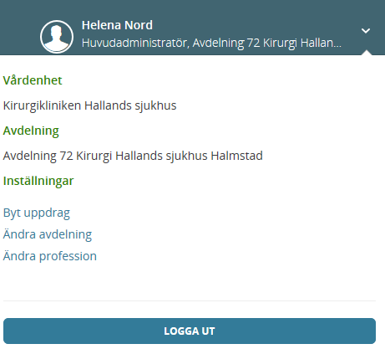

Inloggning

Inloggningslänk till Lifecare
https://regionhalland.service.tieto.com/
Inloggning i Lifecare
- Inloggning kräver att du har ett SITHS-kort
- Skriv in din Legitimeringskod

Ställ in rätt profession
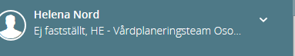

Första gången du som legitimerad personal loggar in i Lifecare är professionen okänd, det står ”Ej fastställt”.
Du måste ställa in rätt profession. Det gör du genom att klicka på nedåtpilen jämte ditt namn längst upp till höger. Då får du fram information om vilket uppdrag och vilken avdelning du för tillfället är inloggad mot. Du väljer här att ändra profession och ställ sedan in korrekt profession i rullistan och klick på att ändra. Legitimerad personal måste tänka på att ställa in professionen på varje medarbetaruppdrag de loggar in med.

Du som inte är legitimerad och ditt uppdrag är skapat direkt i Lifecare där står redan profession angivet

Vid utloggning
När du loggar ut från Lifecare ska du klicka på knappen Logga ut och stänga ner hela webbläsaren innan du tar ut ditt SITHS-kort ur kortläsaren eller den bärbara datorn.
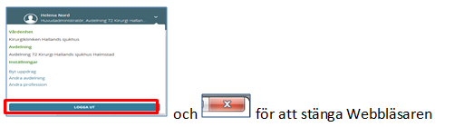

Menysidan i Lifecare
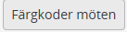
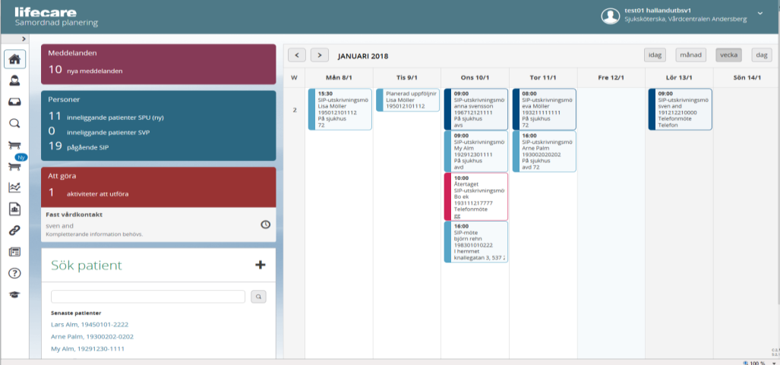
Symbolernas förklaring
Antal symboler är beroende på din behörighet.
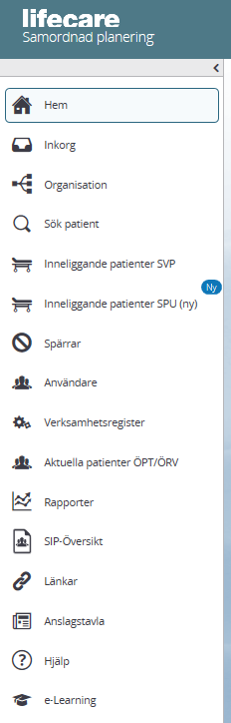
Kalendern: De inbokade mötena har olika färger
(Knappen med förklaringar finns ovanför veckodagarna)
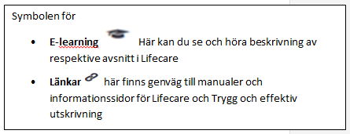
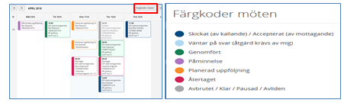

Förklaring av Meny sidan:
- Meddelanderutan
Finns det en siffra i denna ruta då finns det meddelande som kommit till enheten som ska kvitteras.
- Personrutan
Antal aktuella patienter i respektive process.
- ”Att göra” ruta
Gäller arbetsuppgift för inneliggande patienter

Samordnad individuell plan, (SIP) i öppenvård
- Patienten ska samtycka till att upprätta en SIP. Samtycke till SIP inhämtas från den part som identifierar behovet
- Om kommunen ser ett behov av samordning av insatser, SIP skickar kommunen ett ”Meddelande utanför vårdtillfälle” till berörd vårdcentral/psykiatrisk öppenvård.
Det ska framgå i meddelandet vilka parter som ska kallas om närstående ska delta och syftet med att upprätta en SIP.
- Berörd vårdcentral/psykiatrisk öppenvård är den som kallar till SIP, om de ser behovet eller får signal om behov att upprätta en SIP
- Om externa parter ex. skola, försäkringskassan m.m. ser behov av samordning av insatser kontaktar de berörd vårdcentral/psykiatrisk öppenvård
- Patient och närstående kan initiera upprättande av en SIP.
- Syftet med en SIP är att förbättra samordningen mellan de olika aktörerna så att individen får rätt stöd och vård.
- Kommunen säkerställer tekniken för att möjliggöra SIP i hemmet och har med sig telefon eller dator. Sker SIP på mottagning ska närsjukvården/psykiatrisk öppenvårdsmottagning säkerställa tekniken för patientens/närståendes delaktighet.
En SIP kan genomföras på vårdcentral/psykiatrisk öppenvårdsmottagning, via telefon eller via video alternativt som ett fysiskt möte i patientens bostad. Beslut om hur/var SIP ska genomföras sker i samförstånd.

Starta en SIP planering i öppenvården
- Närsjukvården/psykiatrisk öppenvård sammankallar till SIP-mötet.
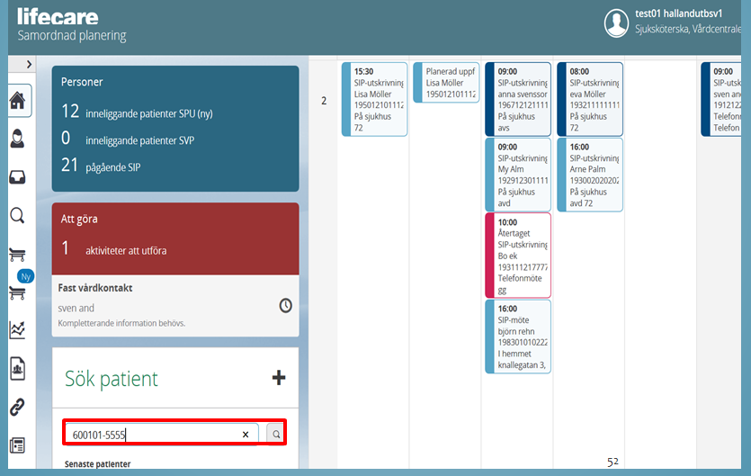
- Sök patient, skriv in personnummer

Patientuppgifter kommer upp
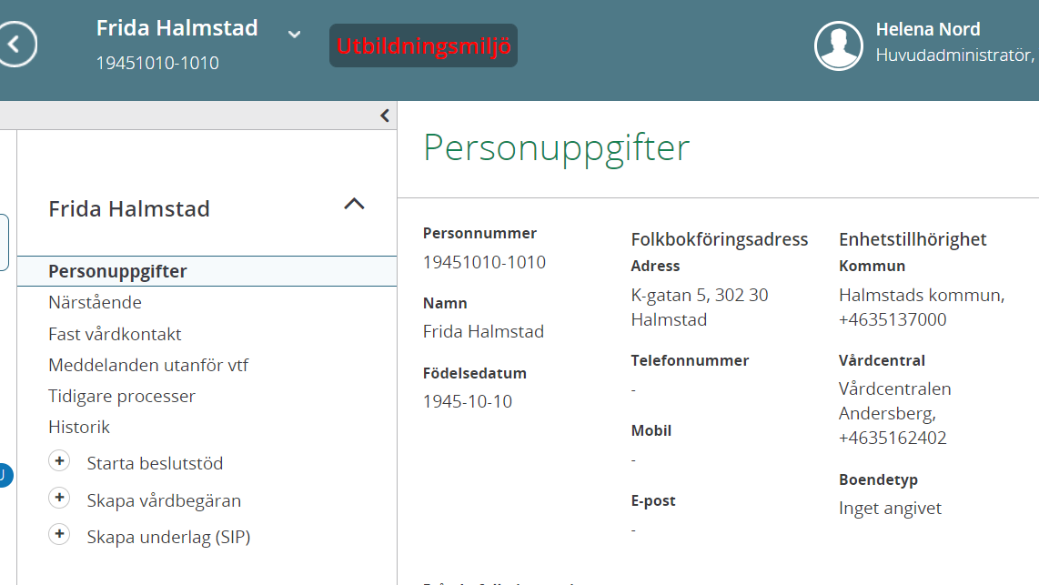
- Klicka på ”Skapa underlag (SIP)”

Skapa underlag till SIP
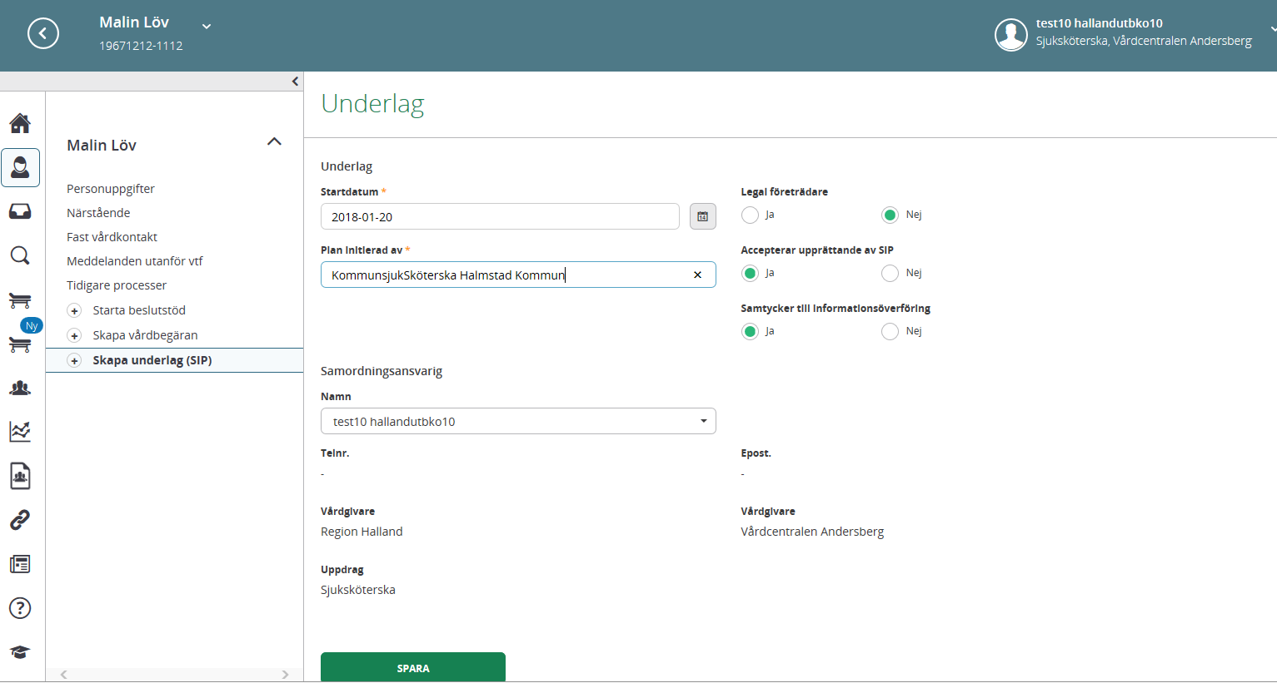
- Dokumentera start datum för underlaget till SIP
- Plan initieras av
- Legal företrädare. Samtycke till SIP, Samtycke till informationsöverföring
- Registrera Samordningsansvarig person
- Klicka på ”SPARA”

Starta kartläggning
- Kartläggningen kan vid behov fyllas i inför SIP mötet av närsjukvården/psykiatriska öppenvården
- Vid kartläggningen samtalar man med patienten/läser i VAS och inhämtar aktuellt status

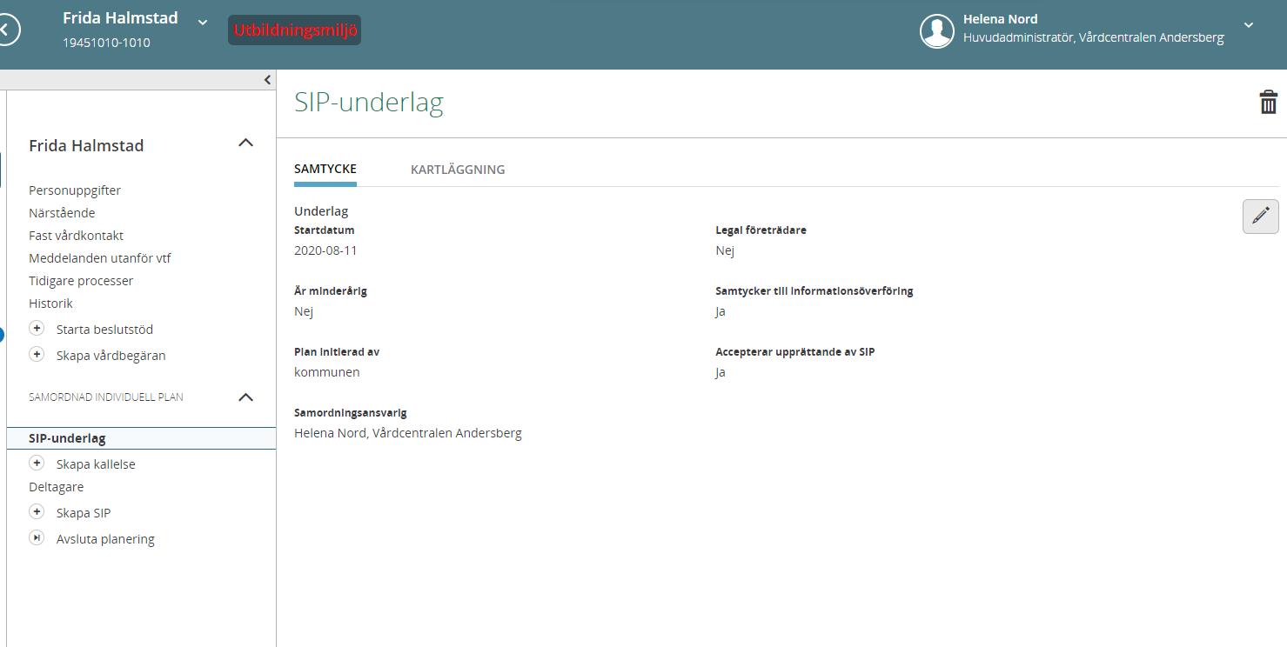
- Den samordningsansvarige är den som kan dokumentera i kartläggningen, visas inte knappen lägg till Kartläggning registrera dig som samordningsansvarigunder SIP underlag/samtycke
- Klicka på ”SIP underlag”.
- Behöver samtycke-fliken ändras: Gör ändringar med hjälp av pennan.
- Klicka sedan på kartläggning
- Fyll i fliken ”Samtycke”
- Klicka sedan på ”KARTLÄGGNING”
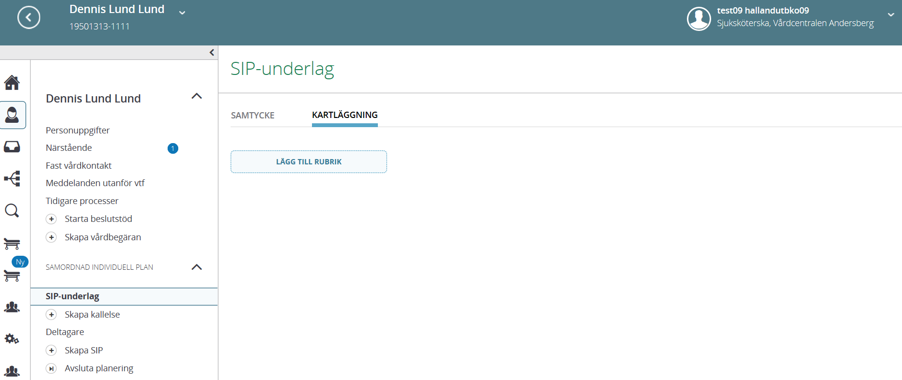
- Dokumentationen kan redigeras och avslutas,
- Kartläggningen kan hållas aktuell inför kallelse till ”uppföljning av SIP:en” då respektive rubrik kan ändras efter patientens behov.

- För att skriva dokumentation klicka på ”Lägg till Kartläggning” Här skrivs vad patienten har för behov/problem/önskemål

- Plustecknet på vänster sida: för att börja dokumentera
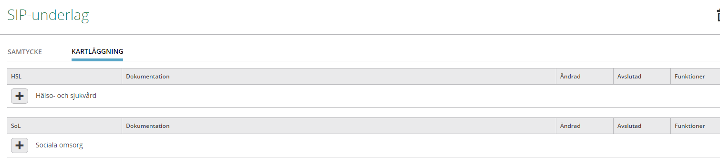
- På bilden nedan syns datum för senaste ändringen.
- Visar om dokumentationen är aktiv eller avslutad.
- Pennan till höger göra redigering i dokumentationen
- Papperskorgen tar bort vald dokumentation
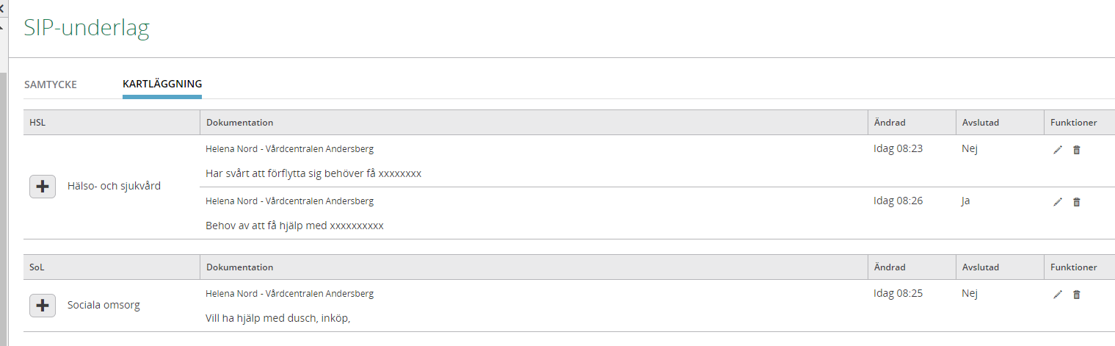
Dokumentera kartläggningen
- Välj något av kartläggningsrubrikerna
- Skriv dokumentationen
- Tryck på ”SPARA”
Läsa kartläggningen
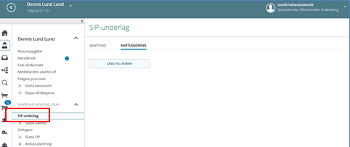
- Klicka på ”SIP-underlag”
- Klicka sedan på ”KARTLÄGGNING”

Skicka kallelse till SIP i öppenvård

- För att kalla till SIP klicka på ”Skapa kallelse”
- Fyll i vilken mötesform, plats, datum, och tid (kan ske via Video eller telefon, alternativt i patientens hem eller på vårdcentralen/psykiatrisk mottagningen)
- Mötet avser, välj något av alternativen:
– SIP upprättande inom öppenvård
– SIP uppföljning inom öppenvård om patienten har en SIP sedan tidigare
- Ange syfte med upprättande av SIP i rutan för ”Agenda/kommentar
- Lägg till mottagare av kallelsen, registrera även patient, närstående och externa aktörer
Länk till ”Mottagare i kommunen vid kallelse till SIP när patienten är hemma”
Om patient, ev. närstående och extern part som skola, försäkringskassa kallats till mötet skrivs kallelsen ut och skickas per post
- Klicka på ”SKICKA”
Har en patient en pågående SIP och man behöver lägga till fler insatser behöver en kallelse till ett uppföljningsmöte (fysiskt möte, telefon eller video) skickas och insatserna kan ändras (lägg till/avsluta insatserna).
Om patienten redan har en pågående SIP och det behös ett nytt SIP–möte, avsluta inte den pågående SIP:en utan skicka istället en kallelse till ett uppföljningsmöte.
Vid uppföljningsmötet uppdateras SIP:en.

Ta bort mottagare på kallelsen som ej är aktuella att kallas vid uppföljning av SIP:en. Klicka på soptunnan, se bild ovan.

Möten/Skapa kallelse

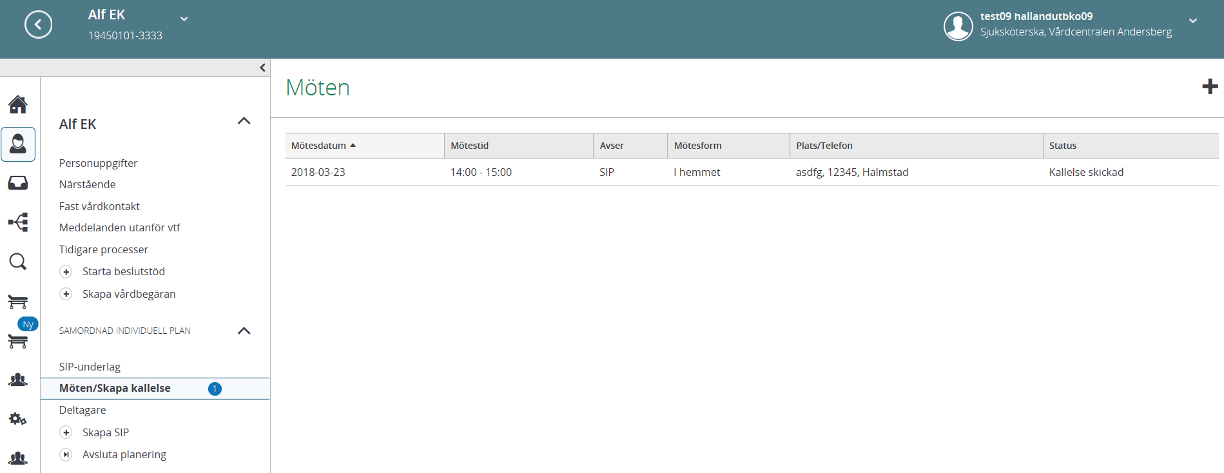

- Klicka på ”Möte/skapa kallelse”
- Här ser man inbokade SIP möten datum, tid, mötesform
- Här ser man status på mötet, kallelsen skickad/mötet är genomfört
- Här kallar man till nya möten genom att klicka på + tecknet

Återkalla kallelsen till SIP
Om inbokat möte behöver återtas
Närsjukvård/psykiatrisk öppenvård återkallar SIP-mötet

- Klicka på mötet i kalendern eller sök upp patienten i pågående SIP
- Klicka sedan på ”Möte/skapa kallelse

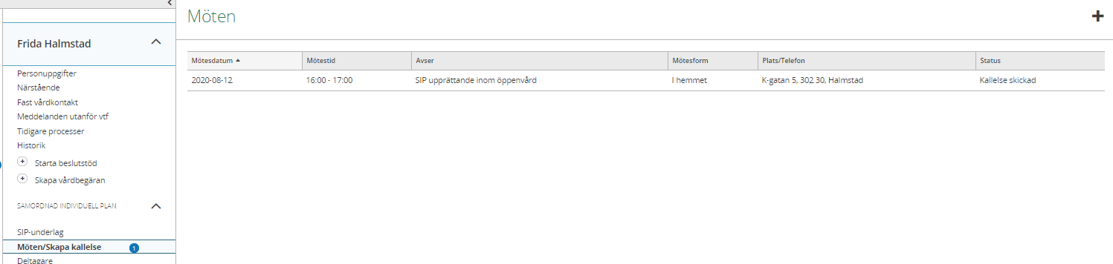
- Klicka sedan på mötet som ska återkallas

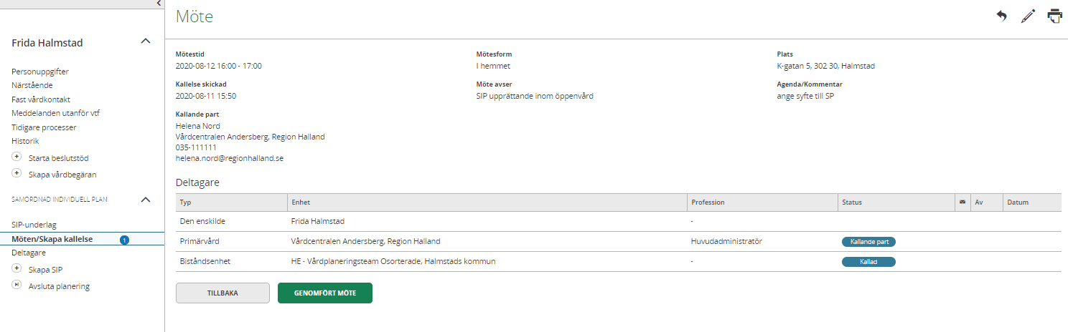
- Klicka på återkalla pilen
- Ange orsak i rutan som kommer upp
- Klicka på ”SKICKA”
- (Även telefonkontakt vid kort varsel)
- Återtaget möte visas med röd ring i kalendern
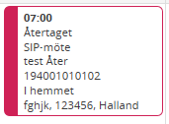

Kalla till ett nytt SIP-möte efter återtaget möte

Skapa nytt möte
- Klicka på ”Möten/Skapa kallelse”
- Här ser man datum, tid och status på tidigare kallelser
- Kalla till nytt SIP-möte, klicka på + tecknet
- Ny flik för kallelse till SIP kommer upp , se avsnittet kallelse till SIP ovan

Pågående SIP
I ikonen eller under pågående SIP i den blå rutan på första sidan finns de patienter som har pågående SIP: ar

Symbolförklaring
- För att se inplanerade möten och patientens SIP, klicka på kalendern i röda rutan ovan
- För att läsa kartläggningen och patientens SIP, klicka på huvudet i röda rutan ovan

Inplanerade möten ses i kalendern
Starta SIP mötet via kalendern

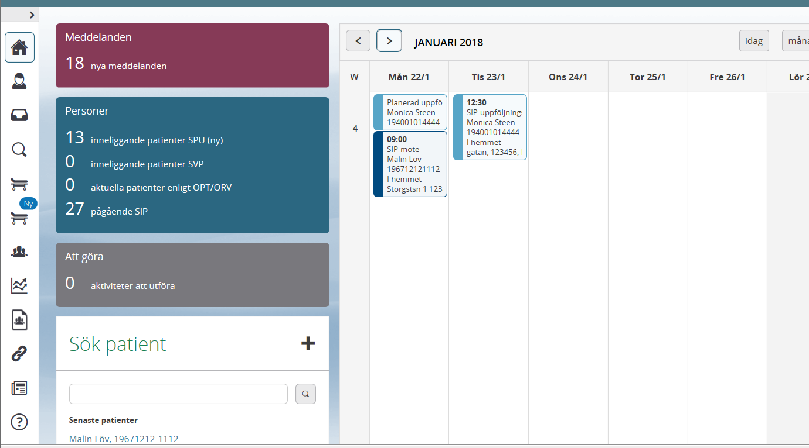

Mötesdatum och status visas även under funktionen ”Möten/skapa kallelse

- Klicka på ”Möte/skapa kallelse”
- Här ser man datum, tid, mötesform och status på kallelsen/genomförda möten

Starta SIP mötet via kalendern
Inplanerade möten ses i kalendern
Starta SIP mötet via kalendern
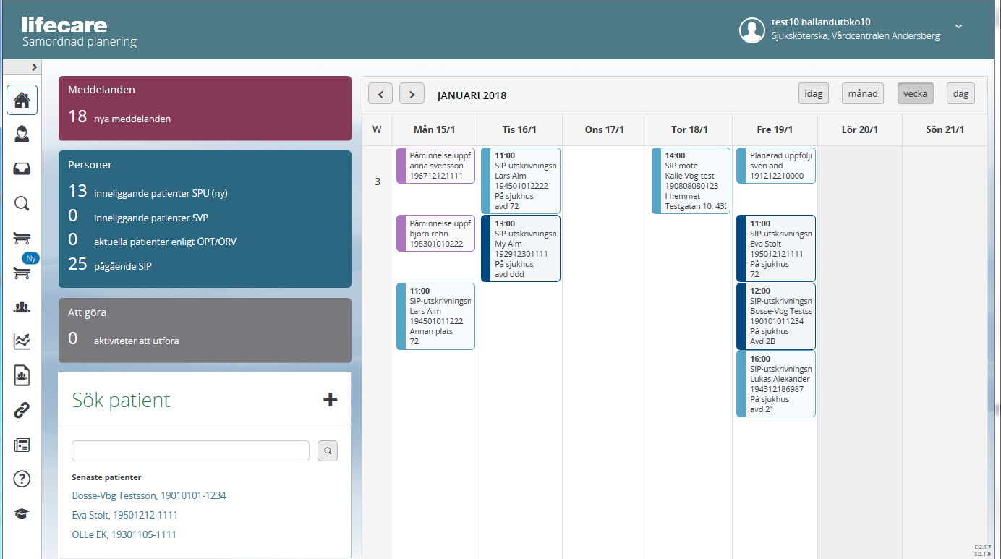

Klicka på det aktuella mötet i kalendern

Dokumentera/uppdatera i SIP: en
- Närsjukvården/psykiatrisk öppenvård dokumenterar huvudmål
- Varje part dokumenterar sina delmål och vem som är ansvarig för insatserna.
Dokumenteras på - eller snarast efter mötet

Dokumentationsstart:
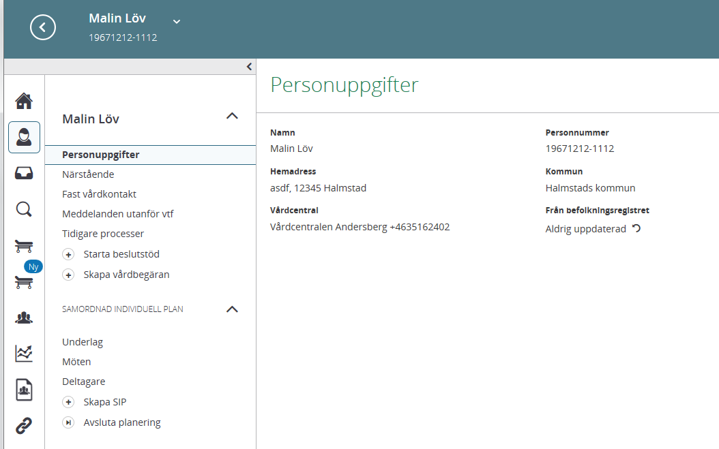
- Klicka på ”Skapa SIP”
Dokumentera Huvudmål
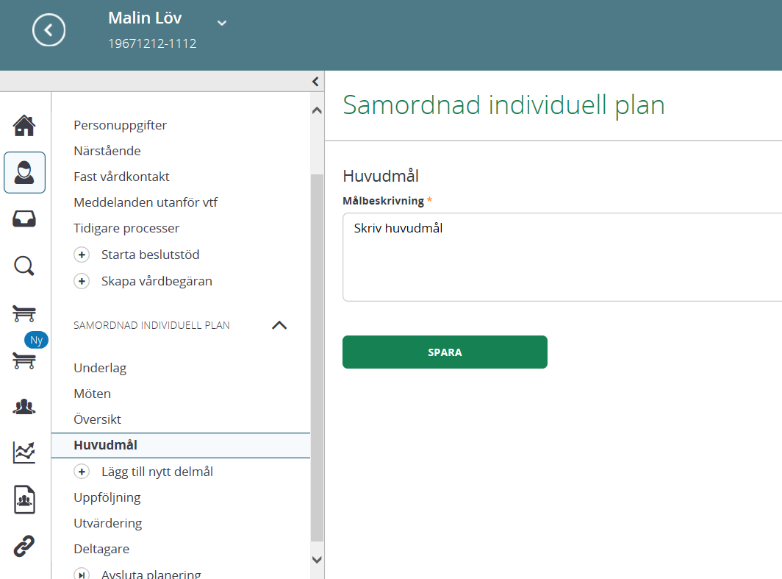
- Klicka på ”Huvudmål”
- Beskriv huvudmålet i rutan
- Tryck på ”SPARA”
Om du inte kan skriva i rutan för ”huvudmål” (denna symbol visas i rutan) Åtgärd beskrivs i punkt 14
Dokumentera Delmål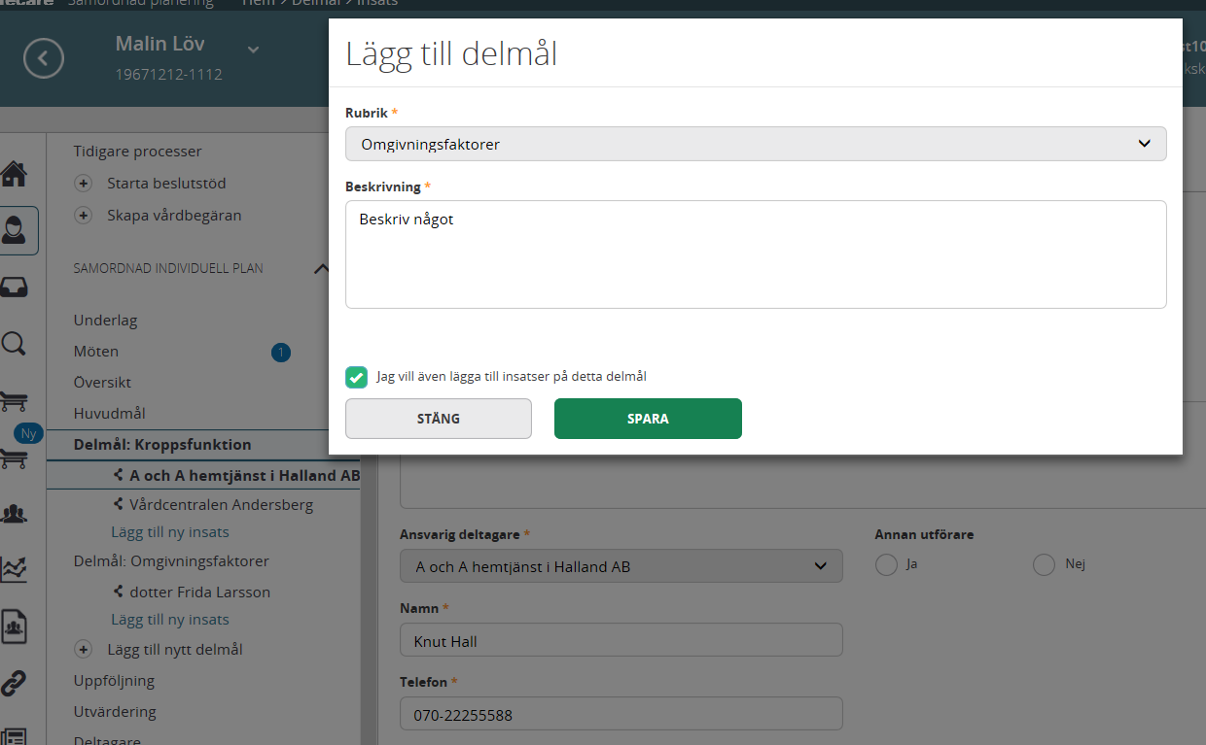
- Välj lägg till nytt delmål, varje part dokumenterar sina delmål
- Välj rubrik
- Beskriv behov/problem
- Bocka i rutan om du vill lägga till insatser på delmålet
- Tryck på ”SPARA”

Dokumentera Insatser
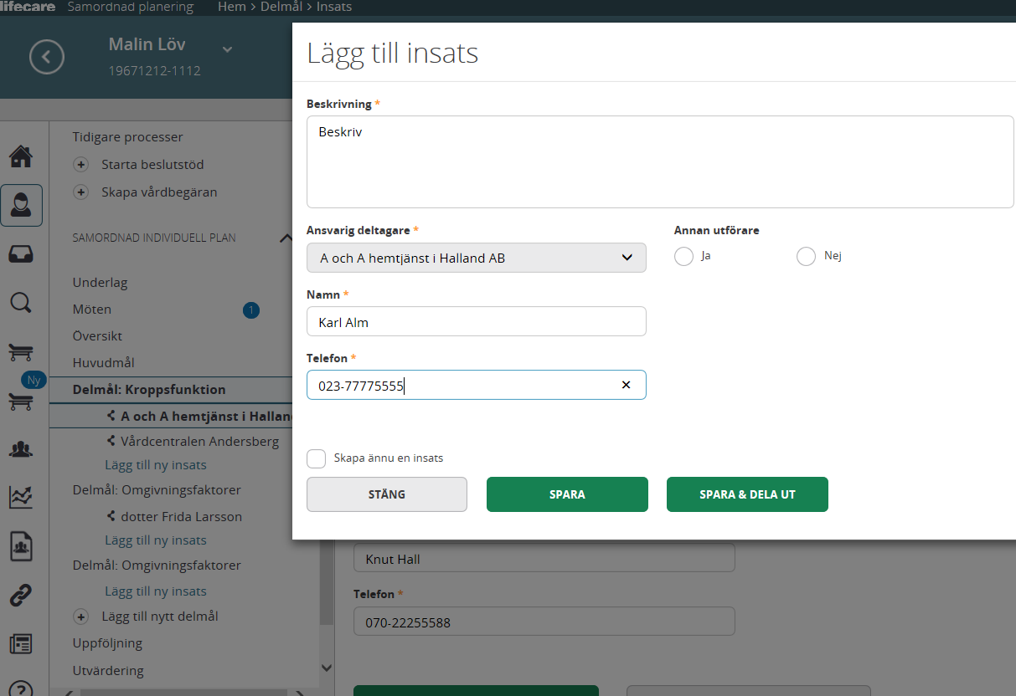
- Ny ruta kommer upp
- Beskriv insatserna
- Ange ansvarig deltagare på aktuell insats, namn, profession och telefonnummer
- Om det är annan utförare markera JA och utföraren ska namnges
- Glöm inte att ”SPARA & DELA UT” så att övriga parter kan läsa
delmål/insatser
Är det fler delmål och insatser upprepa dokumentationen som ovan.
Uppdatering av tidigare SIP

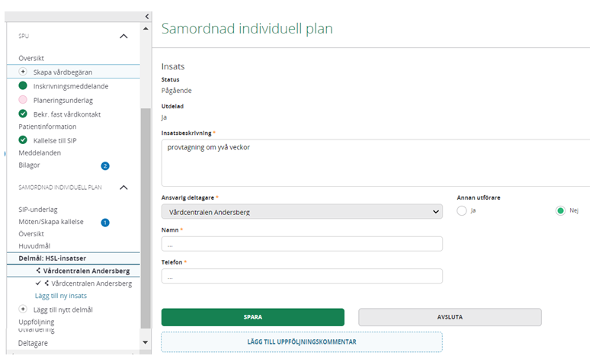

- Om någon insats ska ta bort, klicka på enheten som ansvarar för insatsen
- Klicka på ”LÄGG TILL UPPFÖLJNINGSKOMMENTAR” skriv beskrivning i kommentarrutan. Klicka sedan på ”SPARA”.
- Klicka sedan på ”AVSLUTA” insatsen

Ska hela delmålet avslutas

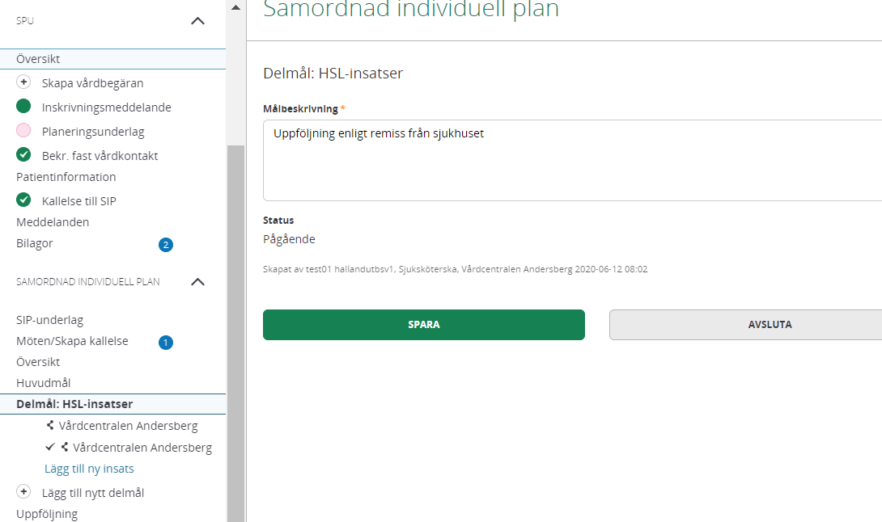

- Klicka på delmålet
- Klicka på ”AVSLUTA”

Om felaktigt delmål avslutas

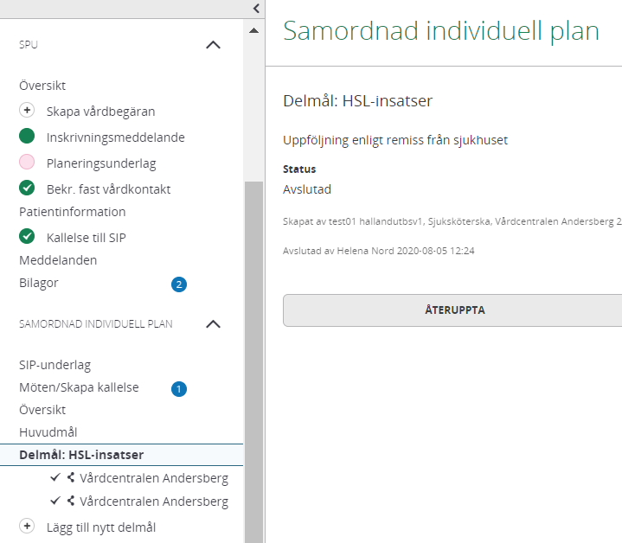

- Klicka på delmålet
- Klicka på ”ÅTERUPPTA”

Ändra samordningsansvarig
Byte av samordningsansvarig behöver göras vid vissa tillfällen:
- Om du inte kan skriva i rutan för ”huvudmål” eller göra utvärdering av huvudmålet. Denna symbol visas i rutan.
- När patienten får ny samordningsansvarig för SIP: en.
- Om du ska avsluta en SIP och annan person står som samordningsansvarig.
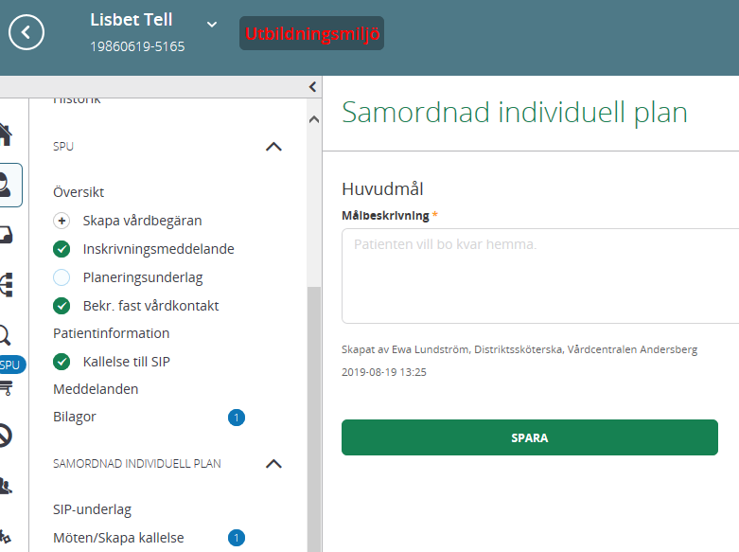

Ändra ”Samordningsansvarig”

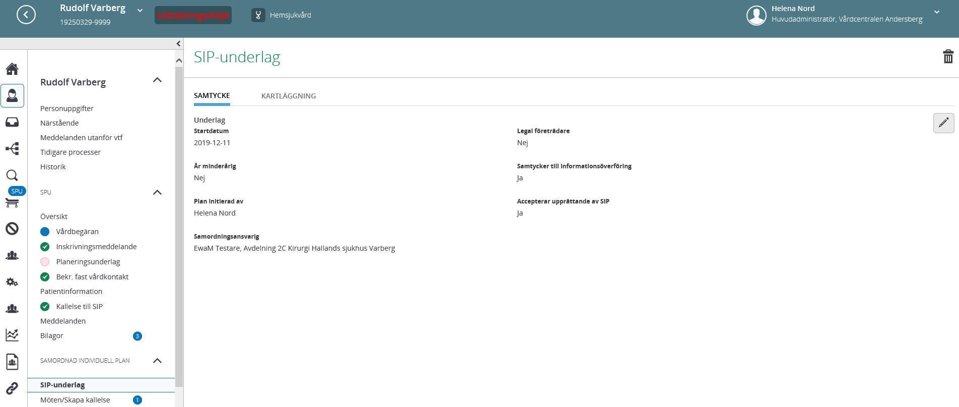

- Klicka på ”SIP-underlag”
- Klicka på pennan

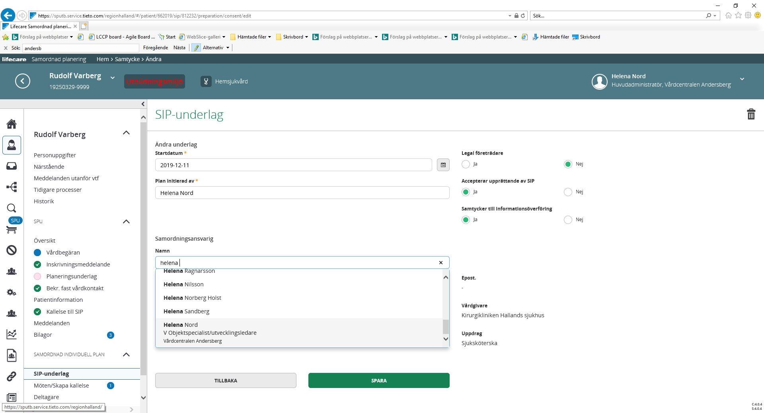
- Klicka i rutan för namnet på samordningsansvarig
- Skriv in ditt namn, när ditt namn kommer upp på den valbara listan-klicka på ditt namn.
- Nu står ditt namn i rutan
- Tryck på ”SPARA”

Läsa SIP-dokumentationen
- Att läsa SIP: en gör man lättast från översikt.
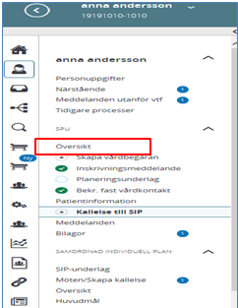
- I vänstermenyn visas aktiva och avslutade delmål och insatser de avslutade är gråmarkerade
- Symbolen visar att anteckningen är utdelad

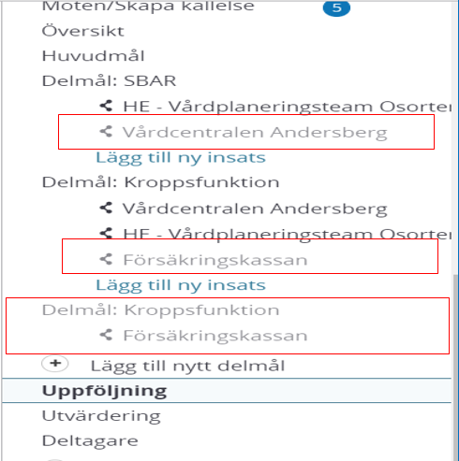
- Klicka på ”översikt”
- Från ”Översikten” visas automatisk SIP:ens Huvudmål, de aktiva delmålen och insatserna på skärmen och på utskriften
- Med ett aktivt val kan även de avslutade delmålen och insatserna visas på skärmen.
- Klicka på pilen så öppnas en vallista för att visa avslutade delmål/insatser.

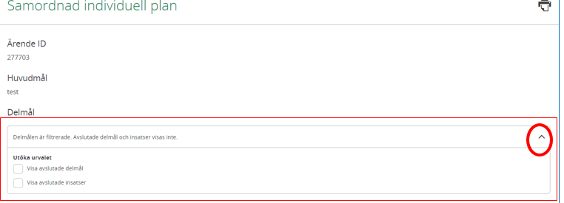

- Bilden nedan visas även de inaktiva delmål och insatser och Datum för avslut visas också.

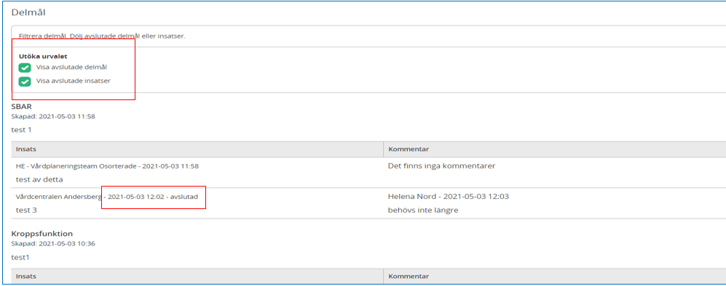

Utskrift av SIP
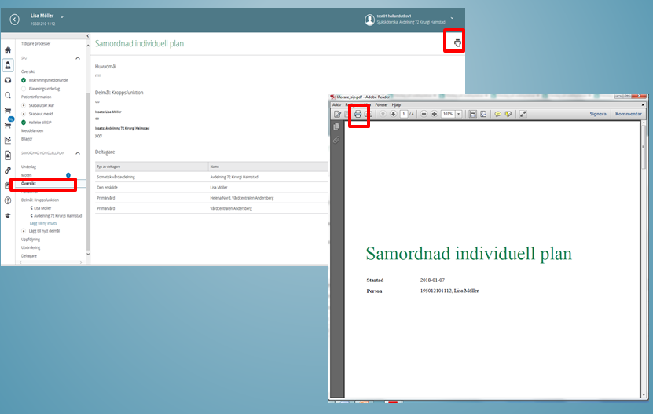

- SIP planeringen skrivs ut och ges till patienten av den part som träffar patienten efter SIP mötet
- Externa aktörer som inte har Lifecare behöver också planen utskriven

Registrera fast vårdkontakt

Fast vårdkontakt ska utses i närsjukvården/psykiatrisk öppenvård för patienter som skrivs in i Lifecare. Utses i samband med registreringen i Lifecare
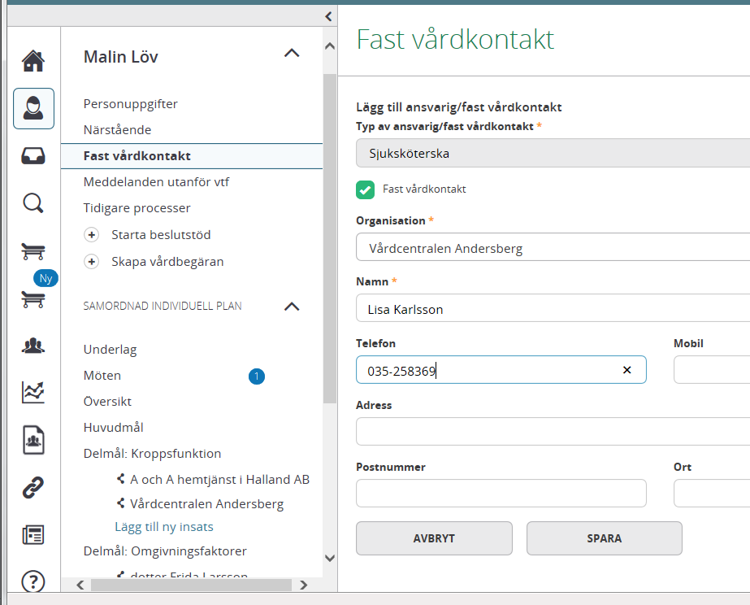
- Klicka på ”Fast vårdkontakt”
- Registrera: titel, enhet, namn och telefonnummer
- Klicka på ”SPARA”
- Patient inskrivning i Hemsjukvård ska också ha fast läkarkontakt.
- Fast läkarkontakt ska också registreras i VAS
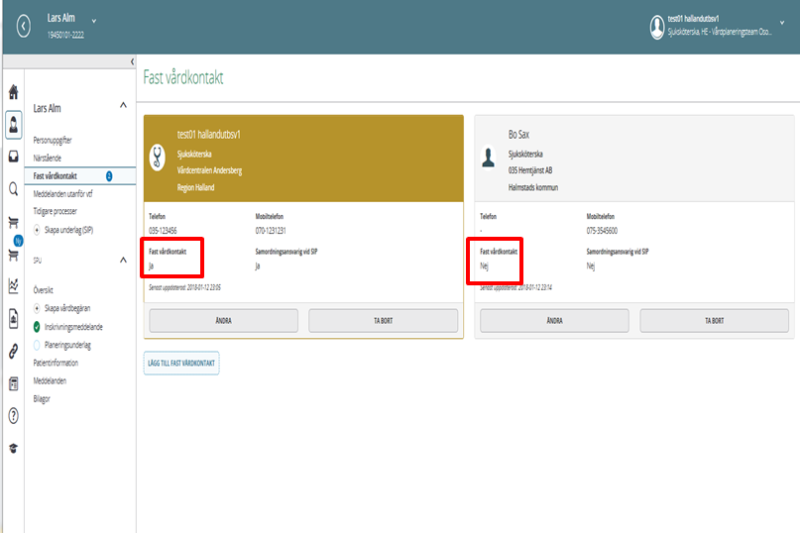
Bilden nedan visar skillnaden mellan Fast vårdkontakt och patientansvarig sjuksköterska i kommunen.

Genomför SIP-möte
När mötet är genomfört:
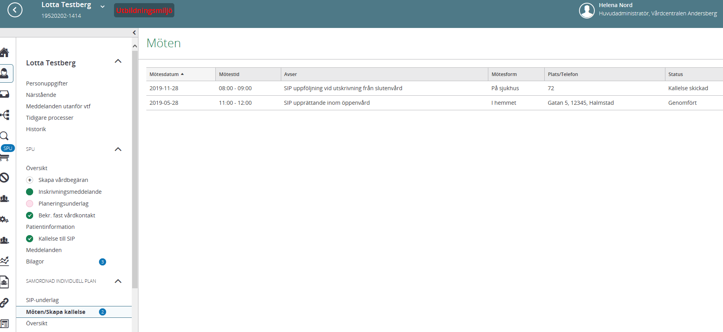
- Klicka på ”Möten/skapa kallelse”
- Klicka på raden för det aktuella mötet,”Kallelse skickad” finns angivet i status kolumnen
- Ny ruta kommer upp

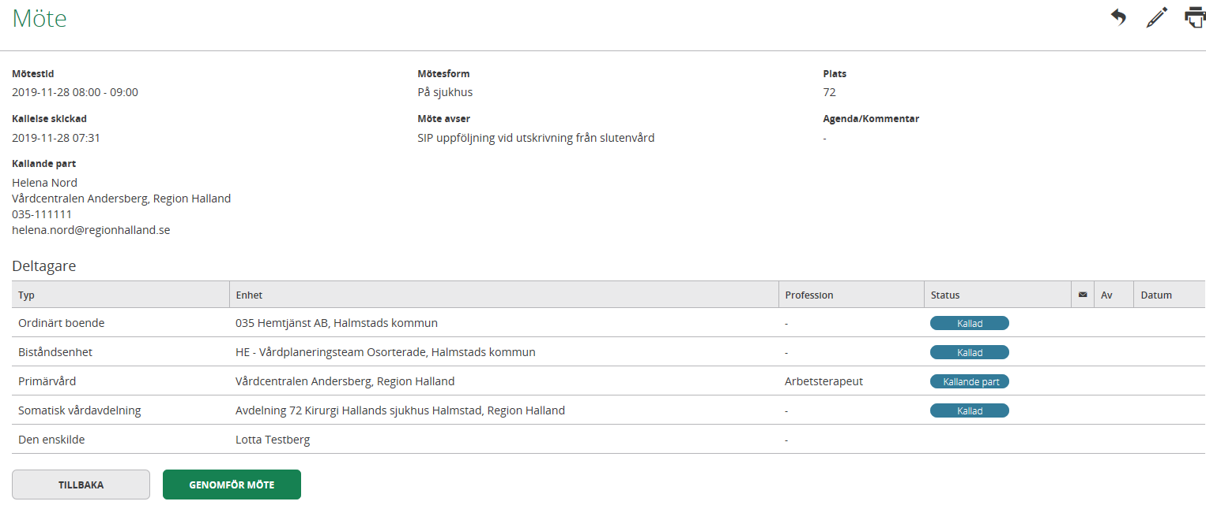

- Tryck på ”GENOMFÖR MÖTE”

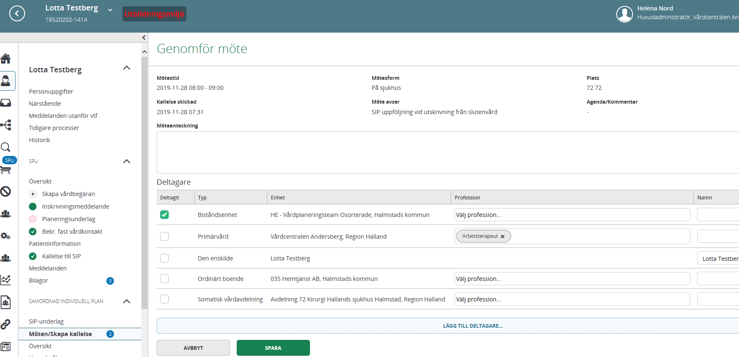

- Närsjukvården/psykiatrisk öppenvård markerar mötesdeltagarna som deltagit på mötet, lägg till deltagare om så behövs
- Tryck på ”SPARA”

För att ett SIP-möte ska räknas som en ”SIP” i statistiken ska det finnas huvudmål, delmål och insats.

Lägg till deltagare på SIP: en
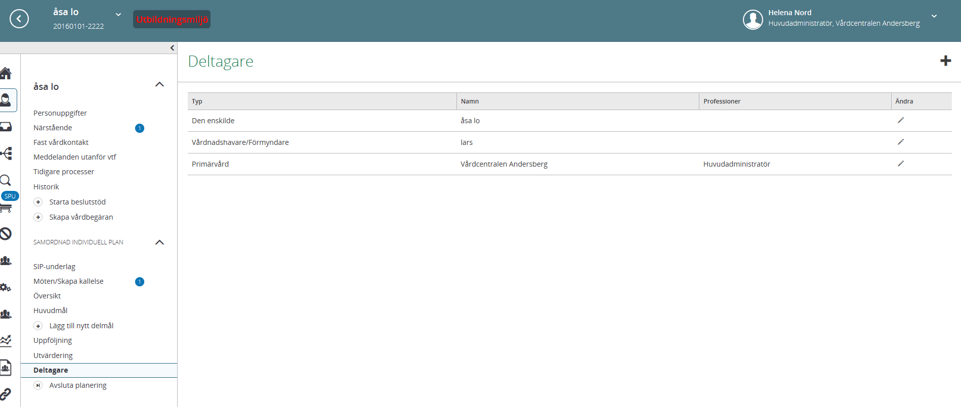

- Klicka på ”Deltagare”
- Här syns deltagarna som kallats till mötet
- Behöver ni lägga till någon deltagare på SIP: en som inte är kallad - Klicka på + tecknet,
se bild nedan

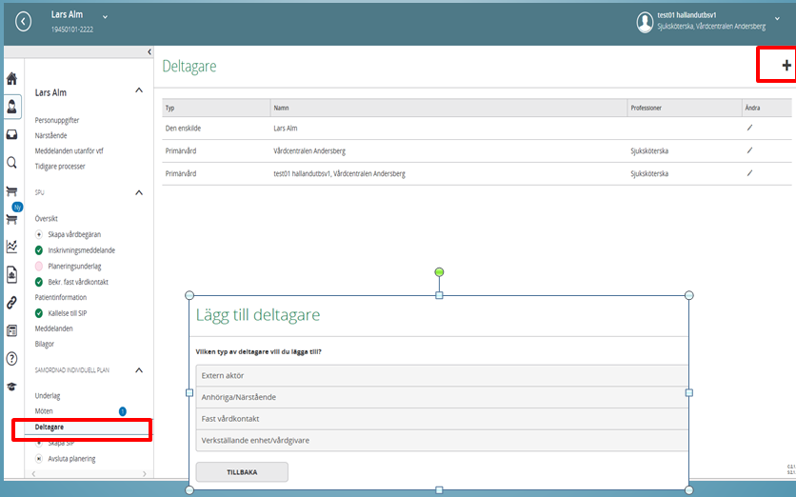

- Ny ruta för att lägga till deltagare kommer fram
- Välj vilken typ av deltagare som ska läggas till
- Skriv i uppgifterna
- Tryck på ”SPARA”

Lägg datum för uppföljning

Närsjukvården/psykiatrisk öppenvård registrerar datum för uppföljning av insatser.
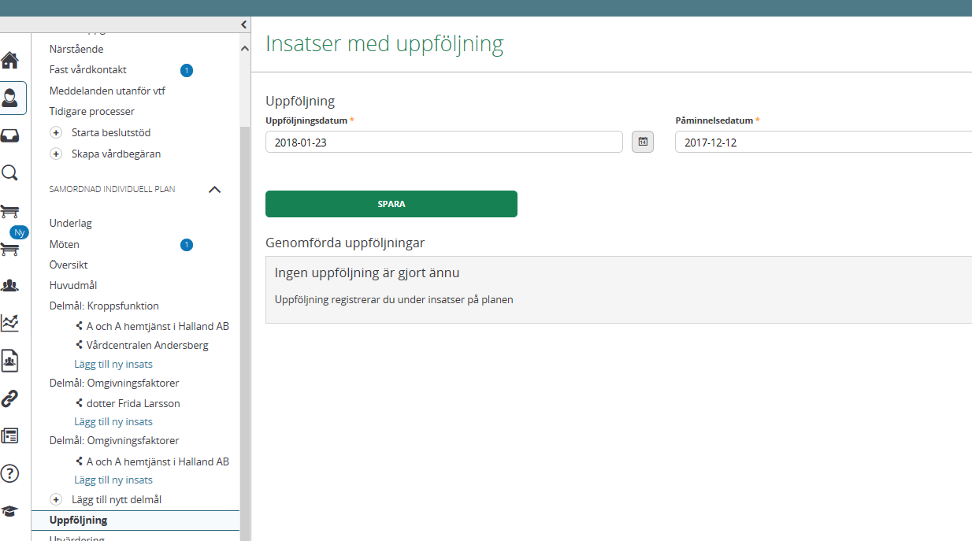
- Klicka på ”Uppföljning”
- Registrera uppföljningsdatum och påminnelsedatum
- Klicka på ”SPARA”
- Uppföljningsdatum och påminnelse för uppföljning visas sedan i kalendern.
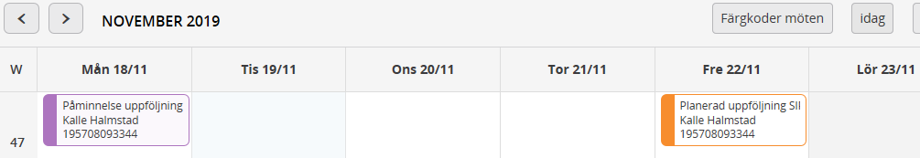
Finns behov av ett gemensamt uppföljningsmöte se punkt 23

Skriva uppföljningskommentar på insatser

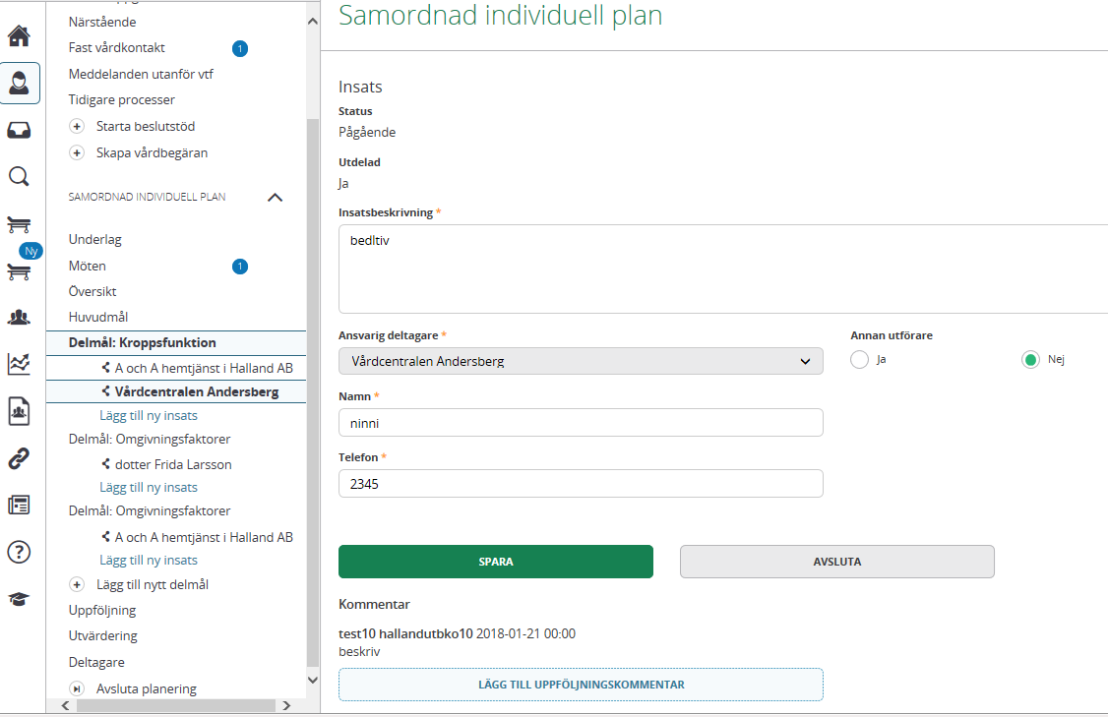
- Varje aktör som ansvarar för en insats, skriver en uppföljningskommentar som kan, om inget annat behov finns, vara mycket kort - exempelvis ”insats utförd/klar”
- Markera insatsen i patientflödet och klicka på knappen ”Lägg till uppföljningskommentar”
- Ny ruta beskriv insatsernas resultat, Klicka på ”SPARA”
- Därefter gör man en bedömning om SIP ska sparas eller avslutas
Spara insatserna= kvarstår i planen (insatserna finns kvar till nästa uppföljning)
Avsluta insatserna = avsluta insatserna helt (insatserna stängs i SIP: en)

Behov av uppföljningsmöte. Kalla till uppföljningsmöte

- Samordningsansvarig för SIP kallar vid behov till uppföljningsmöte
- Gå in via ikonen eller via ”Pågående SIP”
- Sök fram patienten, Klicka på kalendern

Ny ruta öppnas
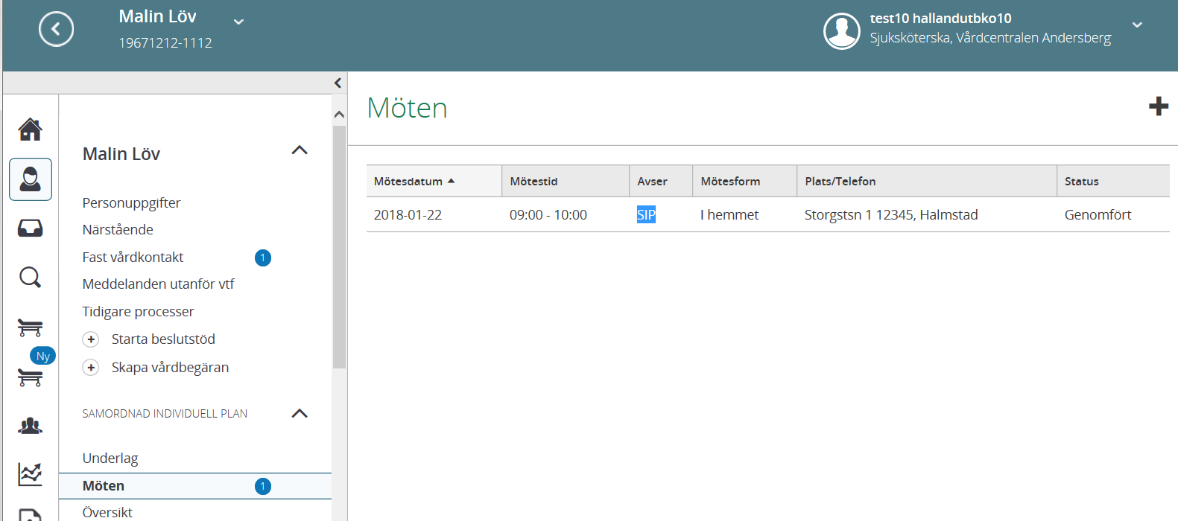

- Klicka på Möte
- Klicka på + tecknet för att skapa ny kallelse till utvärdering
- Ny ruta för att kalla till SIP uppföljning kommer fram
Ny ruta öppnas och ny kallelse skapas, till exempel ”SIP uppföljning inom öppsnvård”

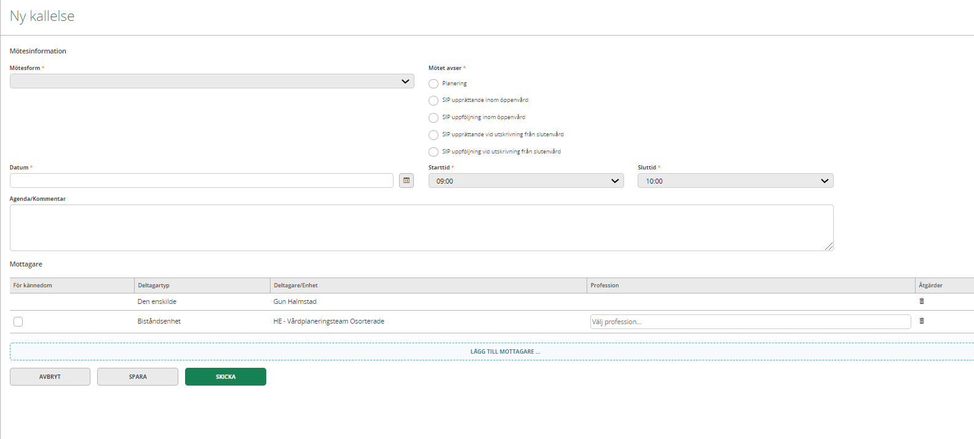
- Fyll i var mötet ska ske,
- Välj mötesform= ”SIP uppföljning inom öppenvård”
- Registrera mötesdatum och tid
- Skriv kommentar varför mötet ska ske
- Kontrollera mottagare och lägg ev. till mottagare
- Klicka på ”SKICKA”
Nu finns uppföljningsmötet registrerat i rubriken ”Möten”
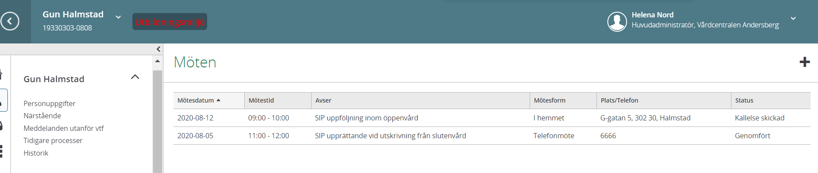
Genomföra Uppföljningsmöte
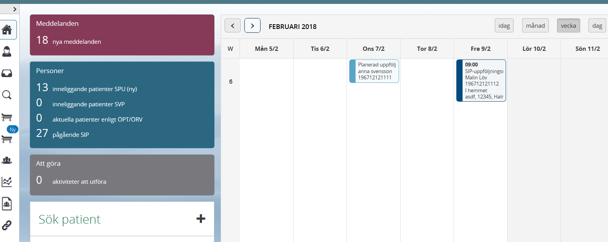

- Klicka på aktuellt möte i kalendern
- Dokumentera uppföljningskommentarer. Se beskrivning punkt 21
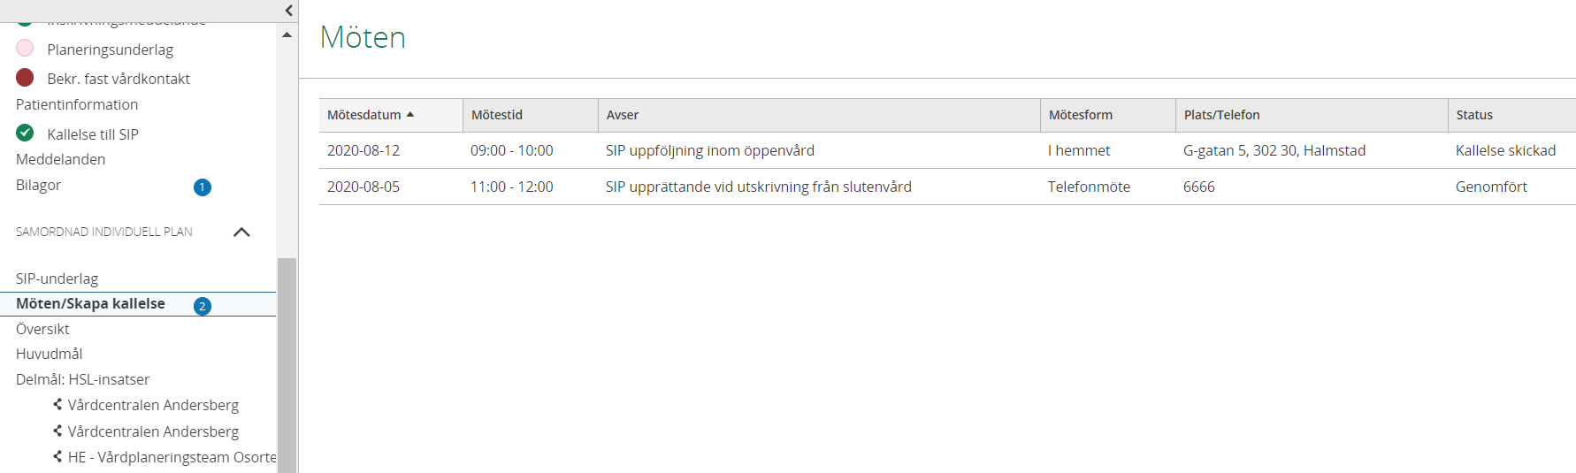
- När dokumentationen är klar ska deltagarna på mötet registreras, Klicka på möte/Skapa kallelse
- Klicka sedan på SIP uppföljning inom öppenvård
- Aktuellt möte öppnas
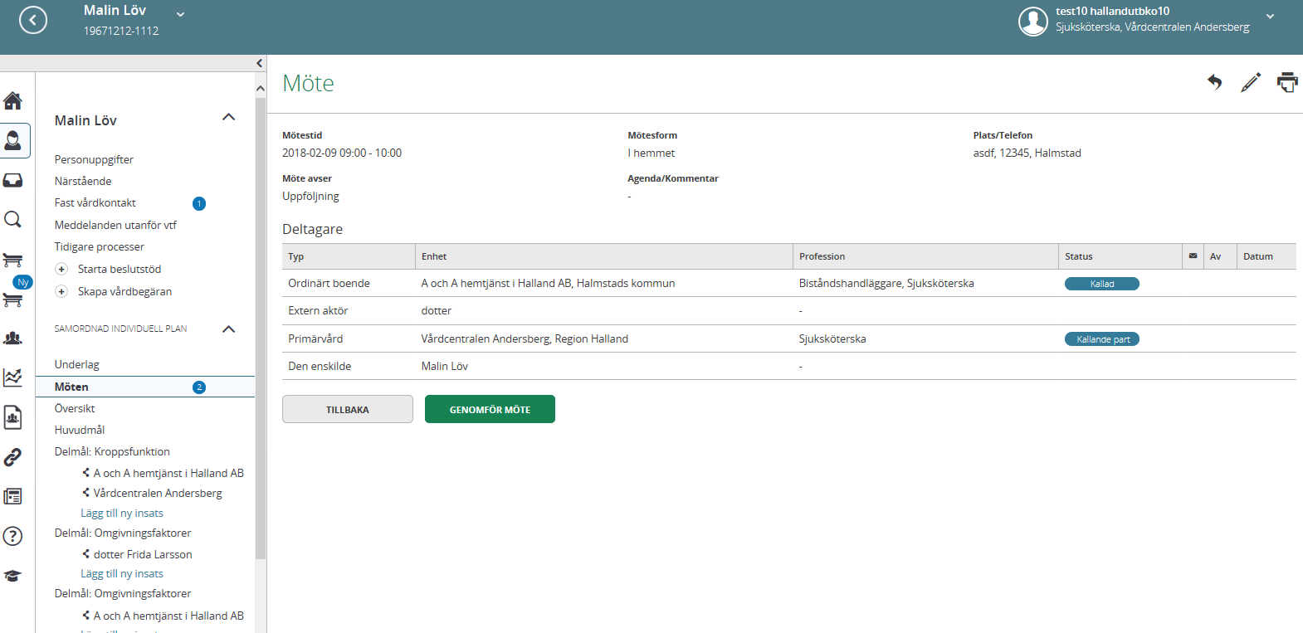
- Klicka på ”GENONFÖR MÖTE”

Ny ruta kommer upp
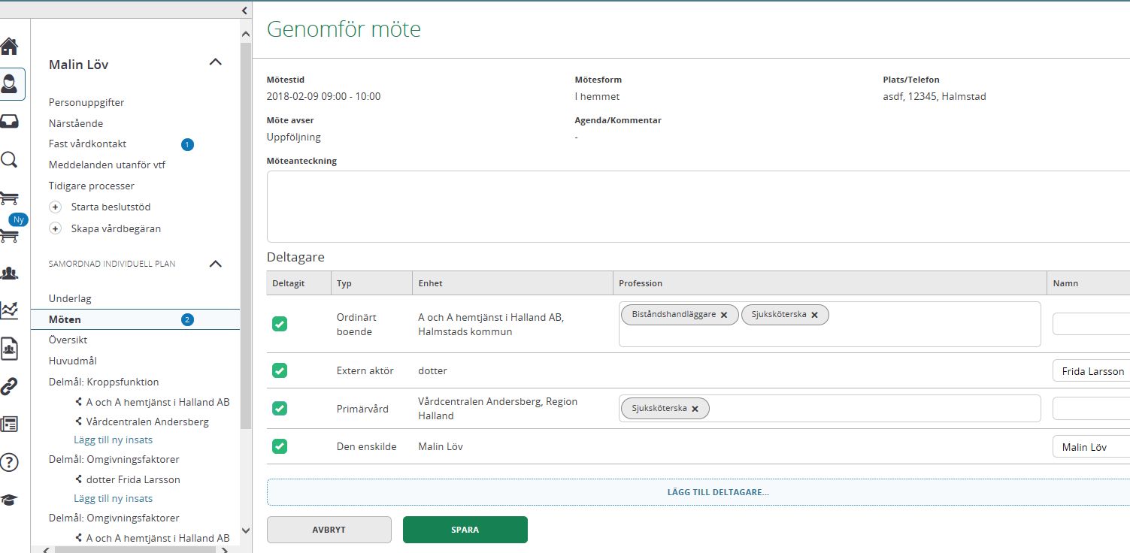
- Markera deltagarna på mötet eller deltar via telefon, skriv i namnen
- Lägg till ev. nya deltagare
- Klicka på ”SPARA”

Uppföljningsmötet är nu genomfört
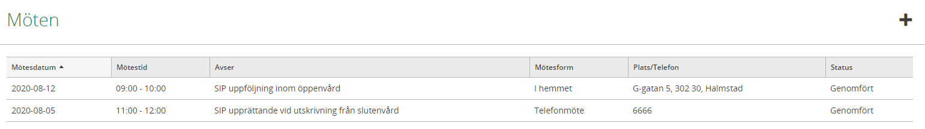
- Uppföljningsmötet är utfört och status ändras till ”genomfört”

Pågående SIP eller avsluta SIP: en

- Utifrån patientens behov kompletteras/avslutas den pågående SIP: en
- Insatserna följs upp/utvärderas av ansvarig för respektive insats
- Samordningsansvarig sammankallar vid behov till uppföljningsmöte
- Är insatserna utförda eller genomförs enligt plan kan samordningsansvarig avsluta SIP: en enligt överenskommelse med berörda parter
- Utvärdering av SIP
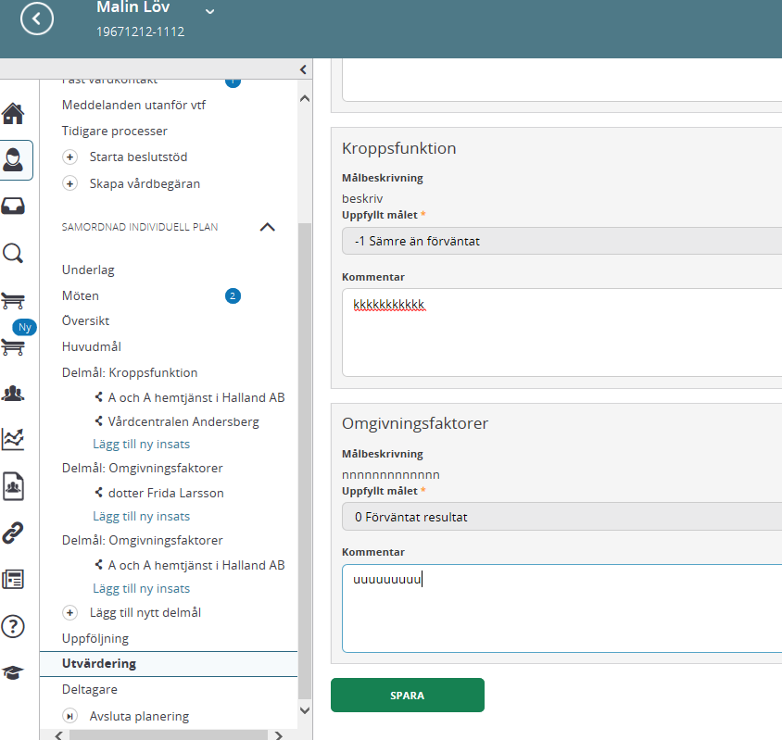
- Vid utvärdering värderas alla rubriker enligt bedömningsskala för att sedan avsluta SIP: en.
- Samordnaren är den som kan utvärdera ”Huvudmålet”.

Avsluta en pågående SIP process

- Samordningsansvarig är den som kan avsluta en SIP.
- Saknas funktionen ”Avsluta planering” beror det på att du inte är samordningsansvarig, ändra så du blir samordningsansvarig, se punkt 14 Ändra samordningsansvarig
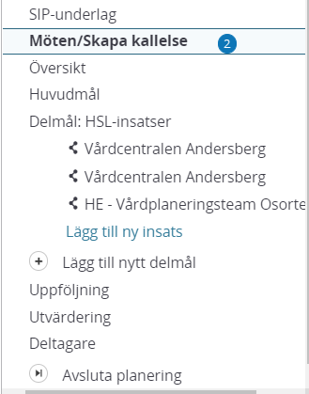
- Klicka på ”Avsluta planering

Kommentarruta kommer upp
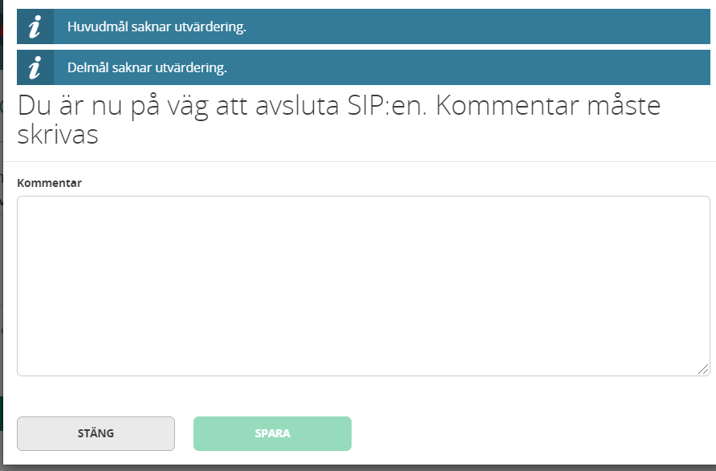
- De blå linjerna kommer upp om huvudmål eller delmål saknar utvärdering
SIP: en går att avsluta utan utvärdering
- Skriv kommentar varför SIP: en avslutas
- Klicka på ”SPARA”

Avslutad SIP process hamnar i rubriken ”Tidigare processer”

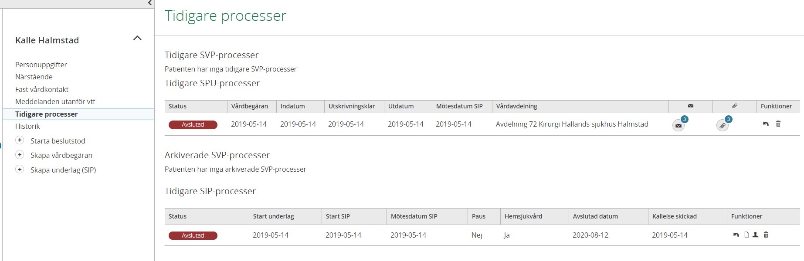

Om man avslutat en SIP av misstag kan den göras aktiv igen:
- Klicka på backpilen
- En ruta kommer uppmed frågan om du är säker på att återuppta SIP: en, svarar du ”JA” blir SIP aktiv igen.
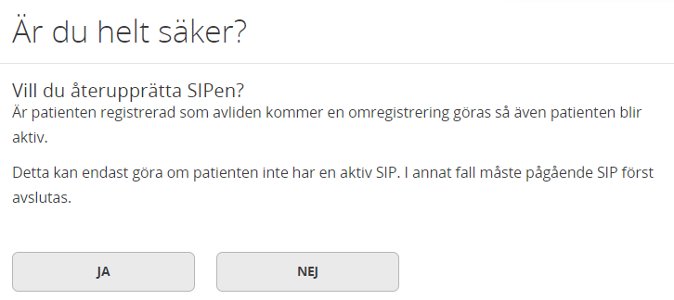

Lägg till ny deltagare i SIP:en då ansvaret övergår till annan enhet

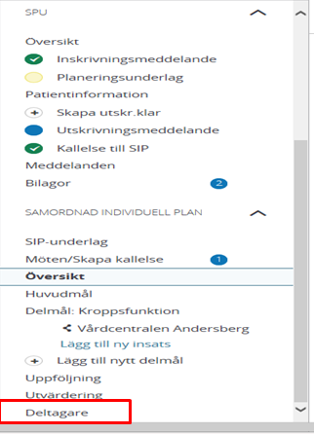
- Klicka på ”Deltagare”

Ny ruta kommer upp
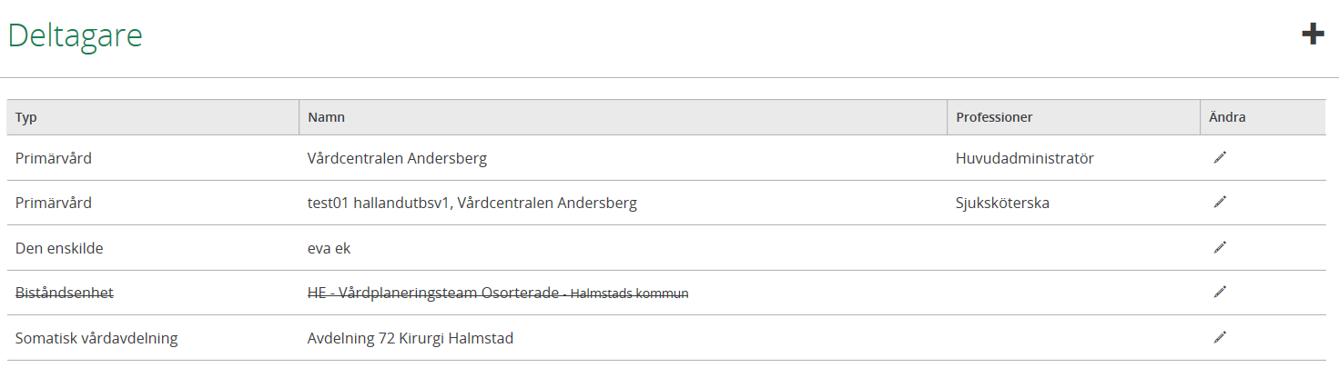
- Klicka på plustecknet
- Välj typ av deltagare du vill lägga till (Ny enhet välj verkställande enhet/vårdgivare)
- Välj Organisation (skriv i ex hemtjänstgrupp 035)
- Klicka på ”SPARA”
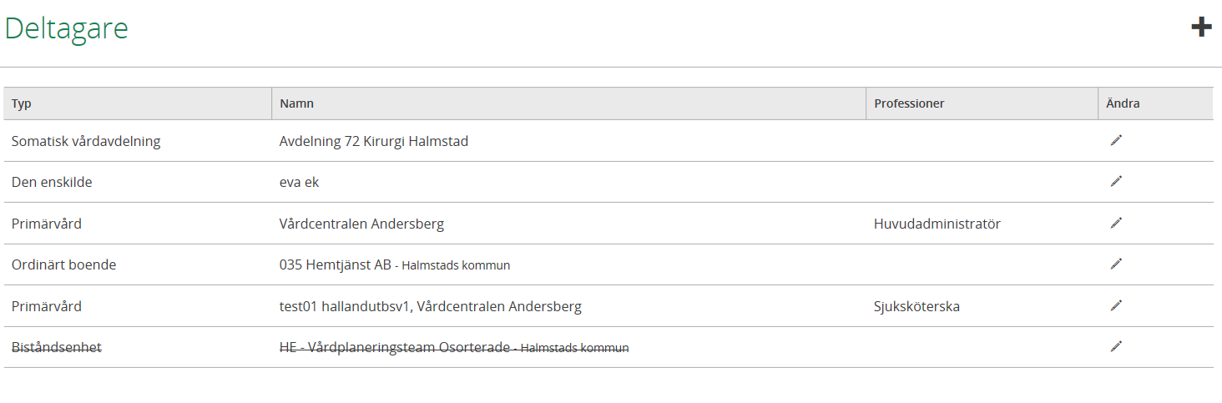
- Den nya enheten finns med som aktiv part i SIP: en och inbokade tider finns med i deras kalender.

Inaktivera en deltagare på en SIP

Efter att enheten har inaktiverats, blir de inte längre någon aktiv part i SIP: en och kan inte läsa SIP: en

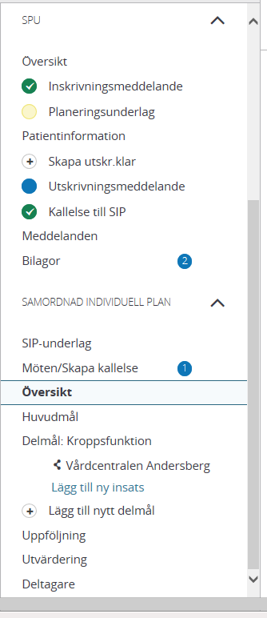

- Klicka på deltagare

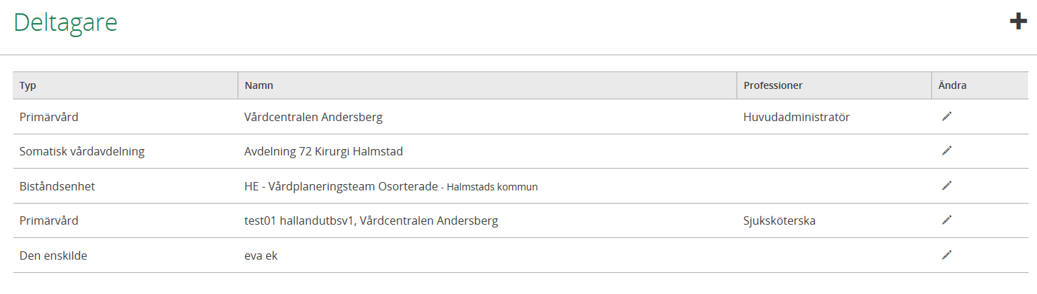

- Klicka på pennan vid enhetens namn Ex. Vårdplaneringsteamet- osorterade som inte har något uppföljningsansvar.
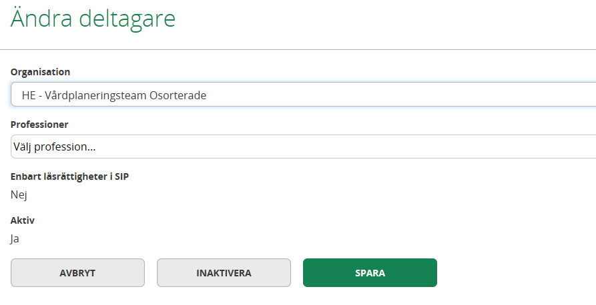

- Tryck på ”Inaktivera”

- Deltagaren blir struken och kommer inte att bli kallad på fler möten.

Registrera avliden
- Patient som enbart har sociala insatser då registrerar närsjukvården/psykiatrisk öppenvård patienten som avliden
- Avlider patient som är inskriven i hemsjukvården i hemmet ska kommunen registrera avliden i Lifecare
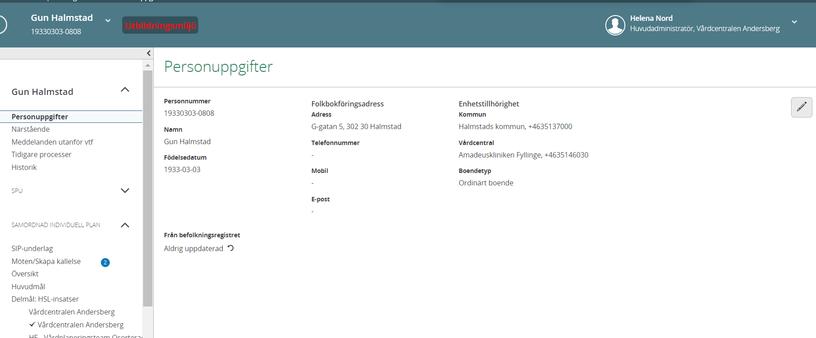
- Klicka på ”Personuppgifter”
- Klicka på ”Pennan

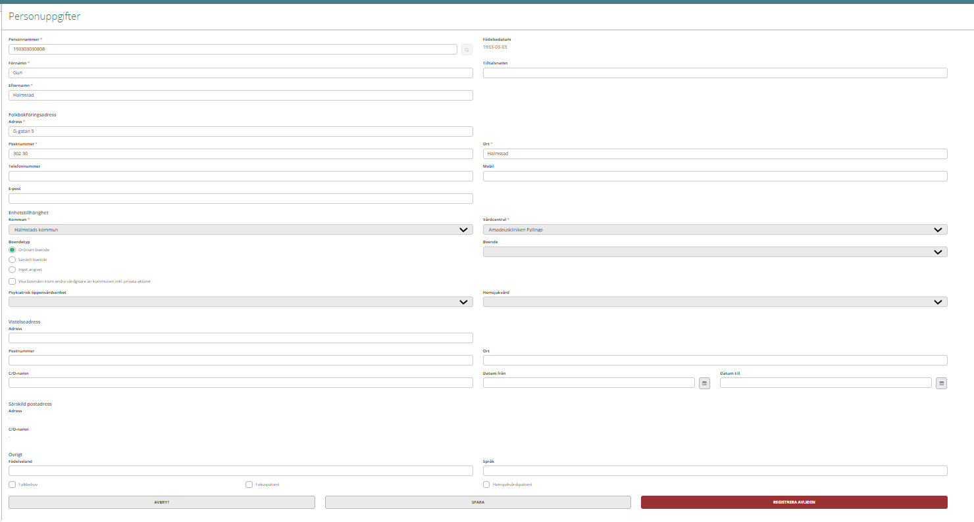
- Längst ner på sidan för personuppgifter finns Knappen” REGISTRERA AVLIDEN”
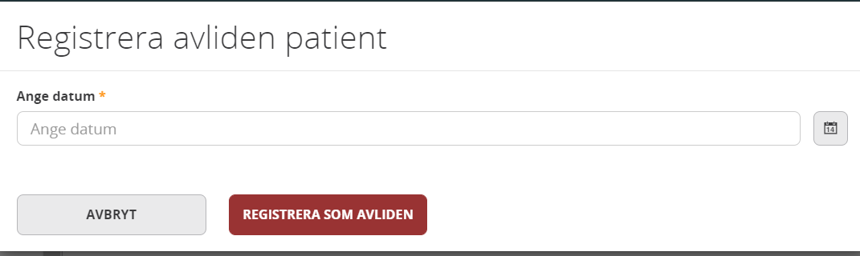
- Fyll i datum och Klicka på ”REGISTRERA SOM AVLIDEN”
Om man registrerat avliden på fel patient går det att ångra avliden på sidan personuppgifter.

- När man ångrat avliden måste SIP göras aktiv igen, detta görs från ”Tidigare Processer” Klicka på backpilen

Medicinsk planering
Medicinsk planering initieras av sjuksköterska i kommunal hälso-och sjukvård eller närsjukvården/öppen psykiatrin via ett ”Meddelande utanför vårdtillfälle i Lifecare.
Tid bokas in av öppenvårdsenheten för dialog/samordning, vilken meddelas sjuksköterska i kommunal hälso- och sjukvård via ett ”Meddelande utanför vårdtillfälle.
Vid akut behov ska upparbetad kontaktväg via telefon användas.

SIP blankett då digital SIP inte kan användas
Blanketten finns på vårdgivarwebben sidan Trygg och effektiv utskrivning – klicka på länken till pappersblanketten för SIP

